Kauno Antano Martinaičio dailės mokyklos mokinės Arielės Ugnės Tarasevičiūtės tapybos darbų paroda

Kaip tikriausiai pastebėjote, mėgstu tapyti. Ar man sekasi – galite nuspręsti jūs. Iš tiesų, tapybą prisijaukinau tik prieš kelerius metus. Vis dar ieškau tiek savo stiliaus, tiek tai, kas man tapyboje patinka: ar pats dažų liejimas, ar formų kūrimas, ar dar kas. Šiuo metu mėgaujuosi visu šios meno srities procesu: nuo dažų atidarymo iki darbo nukabinimo nuo molberto. Visa tai juk irgi yra tapybos dalis.

Visi mano darbai skirtingi: ir portretai, ir interjerai, ir natiurmortai, bet visuose esu aš – Arielė Ugnė Tarasevičiūtė. Gimnazijos ir dailės mokyklos abiturientė, sesė, dukra, sapnų režisierė, pasimetusi laike mergaitė.
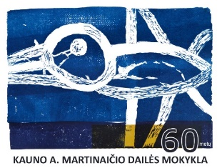

Mokytojas Eimutis Markūnas
www.kamdaile.lt / Kauno Antano Martinaičio dailės mokykla / martinaitis.art.school

